Илья Муромец, Добрыня Никитич, Алеша Попович – самые любимые и известные русские богатыри. Как стражи святой Руси, стоят они у заставы (границы) богатырской, мимо которой ни зверь не проскользнет, ни птица не пролетит. 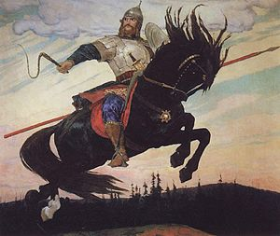
Илья Муромец – крестьянский сын. Он кряжист и могуч, как вековой лес, окружавший его с детства. Славный богатырь. Мощь, сила и мудрость чувствуются во всем его облике. У него благородное русское лицо, широкая борода с проседью. Богатырь хорошо вооружен: с правой руки свисает булатная палица, за ней виден колчан со стрелами, в левой руке щит и длинное копье. Одет он в железную кольчугу, на голове шлем. Зорко всматривается Илья в степную даль. Он готов к бою, но не торопится: такой богатырь напрасно кровь человеческую проливать не станет. Любит богатырь Родину и честно служит ей раздольная Русь, которая вырастила и послала богатырей на свою защиту. 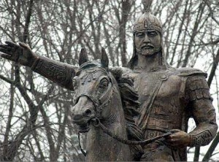
– Добрыня Никитич, известный и любимый народом воин. Добрыня искусен в боях, плавании, в стрельбе из лука. Одет он богато и нарядно. Щит у Добрыни каменьями украшен, меч у него булатный, а взгляд-то у него пристальный. Под ним белый длинногривый конь стоит, ноздри раздувает, видно, врага чует.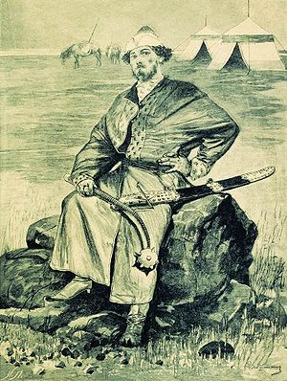Третий богатырь Алеша Попович – сын попа. Он тоже храбрый и смелый воин, не такой сильный, как Илья или Добрыня, но берет ловкостью, быстротой, находчивостью. Он и воин, и гусляр. Песни петь умеет и воевать умеет. Лукавая усмешка на его губах, вот сейчас запоет песню на всю степь. Вооружен он скромнее. В левой руке у него лук, а по правую руку гусельки яровчатые. Рыжий конь Алеши под стать ему: низко опустил голову, чтобы пощипать травы, но уши навострил. Хитер Алеша! Не смотрит в сторону врага, а лишь глаза косит да тугой лук держит наготове.
У богатырей одна цель – не пропустить врага, крепко стоять на страже Родины.
Их пример вдохновляет и сейчас молодое поколение воинов героически защищать рубежи
нашей родины, жертвовать собой ради спасения своего народа ! Русских богатырей отличает сила , мудрость,благородство-это прекрасное сочетание вдохновляет к подвигам и великим делам-пусть их пример никогда не угаснет!
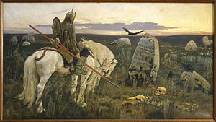

Три защитника, три брата- три богатыря!
Русь на воинов богата! С поля боя нет возврата,
За спиною – Русь, Мать-земля, родные хаты…
- Эй, смелее в бой, ребята! Меч и лук, копьё,булава,щит и верный конь…
Враг! Не тронь родной державы,
Охраняет Русь по праву Богатырь родной!
Составила воспитатель мл.гр. Л, Ю, Мальцева.

Краснодарский край, Курганинский район, пос. Лучезарный, ул.Лучезарная, 4
тел. (86147) 78 2 14
ГКУ СО КК «КУРГАНИНСКИЙ СРЦН»
« Курганинский СРЦН»
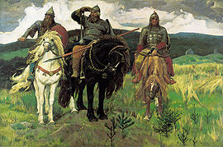
« Три защитника,
три богатыря!»
(По картине Васнецова
«ТРИ БОГАТЫРЯ»)
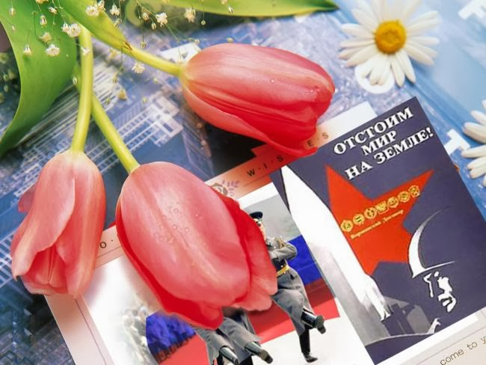
Наша страна Россия – самая большая страна в мире. Она граничит с шестнадцатью государствами, омывается водами двенадцати морей. Разнообразна природа России – это пустыни, тундра, леса, реки и озера. Родина – это и народ, который живет на территории государства, с его культурой, обычаями и традициями. Родная земля кормит, поит человека, но защитить себя она не может. Это святое дело граждан России воинов – защитников, составляющих нашу армию

– Вооруженные Силы России. Российская армия бережет покой нашего народа, защищает его и отражает нападения неприятеля.
Воин России обязан умело защищать страну, выполнять приказы командиров, быть дисциплинированным, вооружение и воинскую технику содержать в постоянной готовности, хранить военную тайну и оберегать Боевое знамя части.
Страна нуждается в защите на земле, в воздухе и на море. Различают три вида Вооруженных Сил: Сухопутные войска, Военно – воздушные силы и Военно – Морской Флот. Три взаимосвязанных вида. 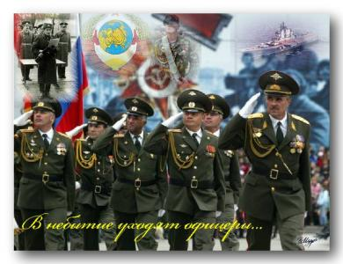
Сухопутные войска -самый многочисленный и разнообразный по вооружению вид ВС.

В их состав входят мотострелковые, танковые, ракетные рода войск.
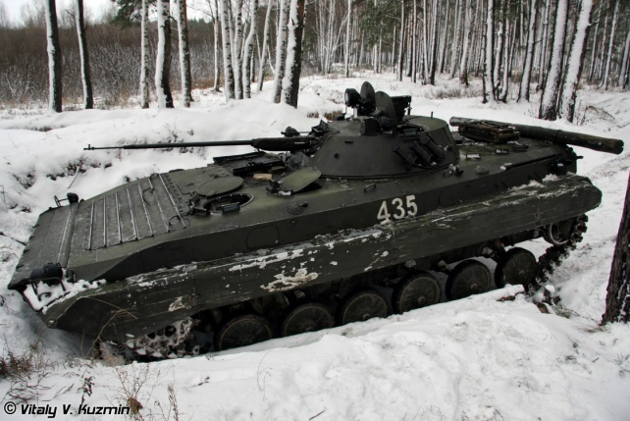
Военно – воздушные силы защищают страну от ударов противника с воздуха и космоса. Они включают в себя авиацию, зенитные ракетные войска.
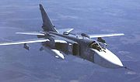

Военно – Морской Флот защищает и ведет боевые действия на морях и в океанах. Сюда входят подводные, надводные силы, береговые войска, морская авиация.

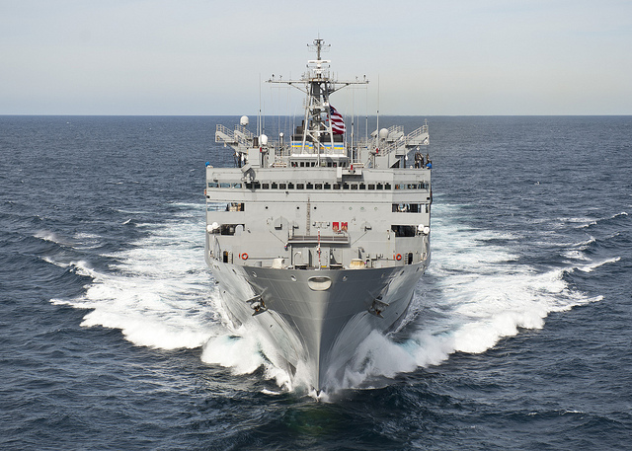
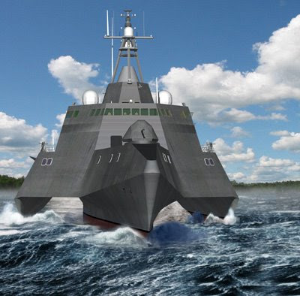
Самый высокомобильный род – Воздушно – десантные войска, их по праву называют «крылатой гвардией», их девиз:«Никто, кроме нас». Войска ВДВ находятся в постоянной боевой готовности.
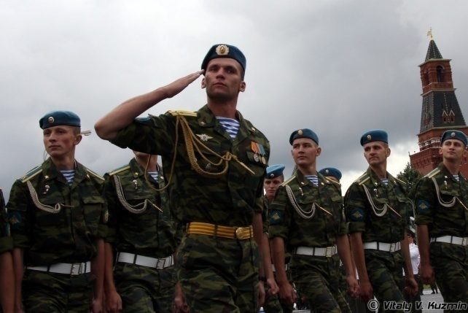
Космические войска предназначены для защиты страны в космическом пространстве.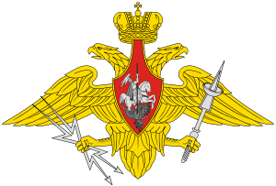
Составила воспитатель мл.гр.Л.Ю.Мальцева
ГКУ СО КК «КУРГАНИНСКИЙ СРЦН»
Краснодарский край, Курганинский район, пос. Лучезарный, ул.Лучезарная, 4
тел. (86147) 78 2 14

«Курганинский СРЦН»

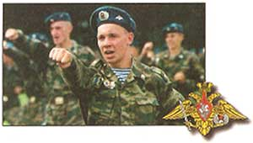

Народное придание гласит, что родная земля может накормить человека хлебом, напоить водой из своих родников, но защищать себя она не может. Это святое дело тех, кто ест хлеб родной земли, пьет ее воду, дышит ее воздухом и проникается ее красотой. Вот почему защита Отечества всегда была, есть и будет почетной обязанностью каждого гражданина России.

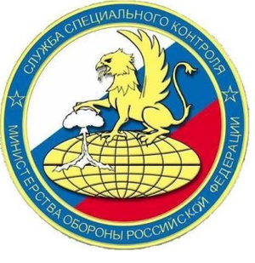
У Вооруженных Сил РФ существуют свои почетные знаки – символы: Знамя ВС, эмблема и Боевое Знамя части.
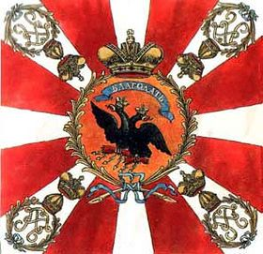
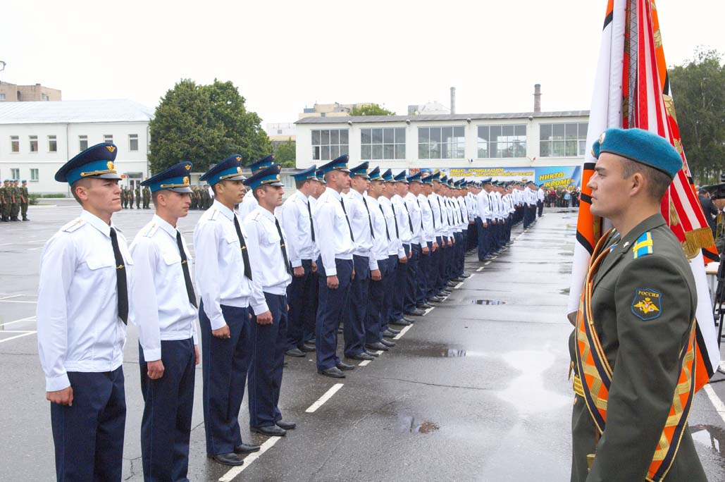
Знамя ВС РФ - полотнище красного цвета, обшито золотой тесьмой. На лицевой стороне полотнища, в центре, - двуглавый орел. В каждом углу полотнища, с обеих сторон, - золотистая пятилучевая звезда. На оборотной стороне полотнища, в центре, - эмблема Вооруженных Сил. В верхней части надпись «Отечество», в нижней – «Долг Честь».
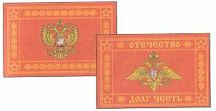

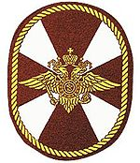
Эмблема ВС РФ представляет собой изображение золотого (серебряного) двуглавого орла с распростертыми крыльями, держащей в правой лапе меч, а в левой – лавровый венок. На груди орла – красный щит, увенчанный короной. На щите – всадник, поражающий копьем дракона.
Боевое знамя части – олицетворяет честь, доблесть, славу и боевые традиции части. Вручает его части Президент РФ. Боевое знамя части всегда находится с воинской частью. Военнослужащие части обязаны мужественно защищать Боевое знамя и не допускать его захвата противником. ..
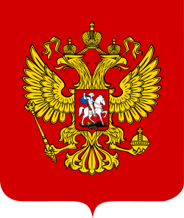 Над головами орла изображены три исторические короны Петра Великого, символизирующие в новых условиях суверенитет как всей Российской Федерации, так и ее частей, субъектов Федерации; в лапах - скипетр и держава, олицетворяющие государственную власть и единое государство; на груди - изображение всадника, поражающего копьем дракона. Это один из древних символов борьбы добра со злом, света с тьмой, защиты Отечества. Фрагмент описания Большого Государственного Герба Российской империи (1882 г.)

“Государственный орёл держит золотые скипетр и державу. На груди орла герб московский: в червлёном с золотыми краями щите Святой великомученик и победоносец Георгий, в серебряном вооружении и лазуревой приволоке (мантии), на серебряном, покрытом багряною тканью с золотою бахромою, коне, поражающий золотого, с зелёными крыльями, дракона золотым, с восьмиконечным крестом наверху, копьём” Белый цвет флага означает мир, чистоту, непорочность, совершенство; синий - цвет веры и верности, постоянства; красный цвет символизирует энергию, силу, кровь, пролитую за Отечество.
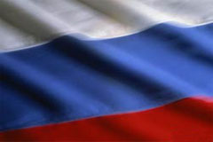Составила воспитатель мл.гр.Л.Ю.Мальцева ГКУ СО КК «КУРГАНИНСКИЙ СРЦН»
Краснодарский край, Курганинский район, пос. Лучезарный, ул.Лучезарная, 4
тел. (86147) 78 2 14

ГКУ СО КК «КУРГАНИНСКИЙ СРЦН»

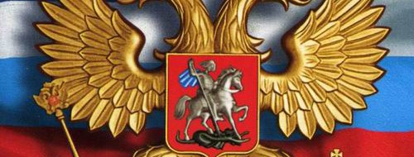
ОРЕЛ НА ГЕРБЕ.ЧТО ОБОЗНАЧАЕТ ГЕРБ РОССИИ и другие символы ВС.РФ.
Замечали ли вы, что на российском гербе вовсе не один двуглавый орел. Если присмотреться, можно заметить, что на скипетре, который держит орел, расположился еще один орел – такой же двуглавый как и первый. Значит их два? Нет – их значительно больше, а точнее – бесконечное количество. Ведь располагающийся на скипетре орел тоже держит скипетр, увенчанный орлом и так далее. Эта геральдическая идея призвана символизировать вечность Российской державы.

